`
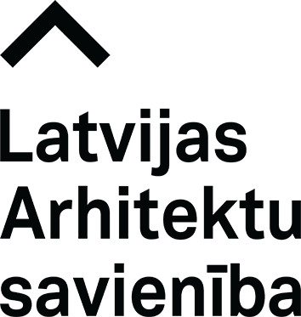

Torņa iela 11, Rīga, LV-1050, Latvija, tel. +371 67212802, +371 20028097
latarh@latarh.lv, www.latarh.lv



SEMINĀRS
Baseinu un veco ēku hidroizolācijas risinājumi, projektēšana un būvniecība
Arhitektu namā, Torņa ielā 11, Rīgā,
2026. gada 26. februārī

Šis seminārs ir par drošiem un ilgtspējīgiem risinājumiem baseinu hidroizolācijā un veco ēku hidroizolācijā un sanācijā, to projektēšanas principiem. Seminārā detalizēti tiks pastāstīts par Vācijas ražotāja SCHOMBURG izstrādātiem risinājumiem, tehniskajiem aspektiem un materiāliem, kas iekļauj kvalitatīvu virsmas sagatavošanu, hidroizolācijas iestrādi un pārbaudi, risku novēršanu un tālāko virsmas apstrādi un ekspluatāciju.
SCHOMBURG materiālu kvalitāte ir atzīta daudzos un daudzos objektos Latvijā, Baltijā un pasaulē.
Seminārā tiks stāstīts par realizētajiem objektiem, tādiem kā Leļļu Teātris, Cēsu Valsts Ģimnāzija, Riga Makerspace, Origo pazemes autostāvvieta, Jelgavas Valsts Ģimnāziju u.c.

Lektori:
- Niels Theis, produktu grupas vadītājs uzņēmumā SCHOMBURG Group /Vācija/

- Aleksejs Rivlins, uzņēmuma SCHOMBURG BALTIC pārstāvis /Latvija/

Seminārs notiks divās valodās - angļu valodā ar tulkojumu un paskaidrojumiem latviešu valodā.

PROGRAMMA
09:40 - 10:00 | Reģistrēšanās
10:00 - 12:00 | Detalizēta hidroizolācija baseinu projektēšanā un būvniecībā  - Baseini, baseinu telpas, dušas, pirtis, tehniskās zonas  - Betona īpašības baseinu konstrukcijām  - Virsmas sagatavošana  - Hidroizolācija  - Flīžu un mozaīkas ieklāšana  - Baseinu malas  - Ieliekamās detaļas  - Nepieciešamība pēc ātruma  Valoda: angļu, latviešu  Lektori: Niels Theis un Aleksejs Rivlins
12:00 - 12:20 | Kafijas pauze
12:20 - 13:00 | Veco ēku hidroizolācijas un sanācijas sistēma  - Vertikālā un horizontālā hidroizolācija, sanācijas apmetuma sistēma  - Pamatu un pagrabu hidroizolācijas risinājumi no ārpuses un iekšpuses  - Pamatnes analīze un sagatavošana  - Sistēmu būvmateriāli  Valoda: latviešu  Lektors: Aleksejs Rivlins
13:00 | Jautājumi un atbildes

Semināra apmeklējums sertificētiem arhitektiem dod 1,8 kompetences paaugstināšanas kredītpunktu neformālās izvēles pasākumu sadaļā.

Dalība seminārā: bez maksas

Kontaktinformācija: seminari@latarh.lv, +371 20128097

Pasākuma laikā var tikt veikta fotografēšana un filmēšana, iegūtais materiāls tiks izmantots tālākizglītības organizēšanas nolūkos, kā arī, iespējams, tiks publicēts organizatoru sociālajos tīklos.

